 | STAATSCOURANT | Nr. 3342
 | STAATSCOURANT | 17 februari
 | STAATSCOURANT | 2012
 | Officiële uitgave van het Koninkrijk der Nederlanden sinds 1814.

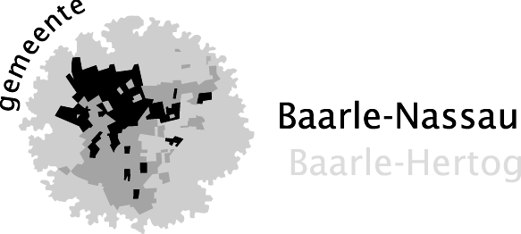
Openbare kennisgeving inzake artikel 7.17 van de Wet milieubeheer
Burgemeester en wethouder van Baarle-Nassau maken bekend dat overeenkomstig artikel 17.7 van de Wet milieubeheer het volgende besluit is genomen.
Op 2 december 2011 heeft Maatschap Adams, Dorpsstraat 7 te Ulicoten medegedeeld dat zij voornemens zijn om een agrarisch bedrijf met vleeskuikens, vleeskalveren en fruitteelt op te richten aan de Hondseind ongenummerd voor het houden van in totaal 40.000 vleeskuikens en 600 vleeskalveren. Het gaat om de verplaatsing van het bedrijf aan de Dorpsstraat 7 te Ulicoten naar een nieuwe locatie waar nog geen bebouwing aanwezig is.
Deze activiteit is onderworpen aan een milieueffectrapportage beoordeling op basis van het Besluit milieueffectrapportage juncto artikel 7.2 lid 1 onder sub b van de Wet milieubeheer.
Er doen zich geen ‘bijzonder omstandigheden’ voor, die het opstellen van een Milieu Effect Rapportage vragen. Ons college heeft besloten dat er voor de aangegeven uitbreiding geen Milieu Effect Rapportage hoeft te worden opgesteld.
Dit Besluit ligt vanaf 6 februari 2012 gedurende zes weken ter inzage bij de afdeling Ruimtelijke Zaken, cluster Bouwen en Milieu van het gemeentehuis, op werkdagen van 09.00 tot 12.30 uur en op woensdagmiddag van 13.30 uur tot 17.00 uur.
Dit Besluit betreft een procedure ter voorbereiding van het besluit op de aanvraag om een omgevingsvergunning. Conform artikel 6.3 van de Algemene wet bestuursrecht is tegen dit besluit geen bezwaar of beroep mogelijk.
Baarle-Nassau, 10 februari 2012

